Развитие речи (Приобщение детей к художественной литературе).
Старшая группа.
Добрый день, уважаемые родители!
Сегодня мы предлагаем познакомить детей с рассказом К.Г.Паустовского
«Кот-ворюга».
Занятие поможет познакомить детей с творчеством К.Г.Паустовского, развить умение анализировать прочитанное, развить навыки связной речи.
Ход занятия.
Сегодня мы познакомимся с произведением К.Г.Паустовского. Название произведения я говорить вам не буду, вы попробуйте догадаться сами. Первое слово вы узнаете, разгадав загадку:
Острые ушки, на лапках подушки,
Усы, как щетинка, дугою спинка,
Днём спит, на солнышке лежит.
Ночью бродит, на охоту ходит (кот)
Ответы детей.

Первое слова в заголовке - кот. Второе слово вы узнаете, если внимательно послушаете начало произведения и назовете кличку кота.

Чтение первого и второго абзацев
«Мы пришли в отчаяние. Мы не знали, как поймать этого рыжего кота. Он обворовывал нас каждую ночь. Он так ловко прятался, что никто из нас его толком не видел. Только через неделю удалось, наконец, установить, что у кота разорвано ухо и отрублен кусок грязного хвоста. Это был кот, потерявший всякую совесть, кот — бродяга и бандит.
Он воровал всё: рыбу, мясо, сметану и хлеб. Однажды он даже разрыл в чулане жестяную банку с червями. Их он не съел, но на разрытую банку сбежались куры и склевали весь наш запас червей».

Сегодня мы с вами познакомимся с произведением «Кот – ворюга», которое написал К.Г.Паустовский.

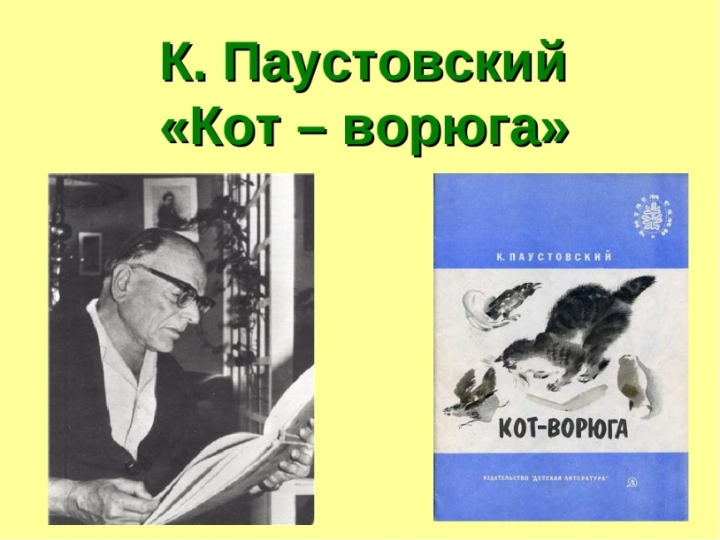
Чтение произведения.
Мы пришли в отчаяние. Мы не знали, как поймать этого рыжего кота. Он обворовывал нас каждую ночь. Он так ловко прятался, что никто из нас его толком не видел. Только через неделю удалось, наконец, установить, что у кота разорвано ухо и отрублен кусок грязного хвоста.
Это был кот, потерявший всякую совесть, кот — бродяга и бандит. Звали его за глаза Ворюгой.
Он воровал все: рыбу, мясо, сметану и хлеб. Однажды он даже разрыл в чулане жестяную банку с червями. Их он не съел, но на разрытую банку сбежались куры и склевали весь наш запас червей.
Объевшиеся куры лежали на солнце и стонали. Мы ходили около них и ругались, но рыбная ловля все равно была сорвана.
Почти месяц мы потратили на то, чтобы выследить рыжего кота.
Деревенские мальчишки помогали нам в этом. Однажды они примчались и, запыхавшись, рассказали, что на рассвете кот пронесся, приседая, через огороды и протащил в зубах кукан с окунями.
Мы бросились в погреб и обнаружили пропажу кукана; на нем было десять жирных окуней, пойманных на Прорве.
Это было уже не воровство, а грабеж средь бела дня. Мы поклялись поймать кота и вздуть его за бандитские проделки.
Кот попался этим же вечером. Он украл со стола кусок ливерной колбасы и полез с ним на березу.

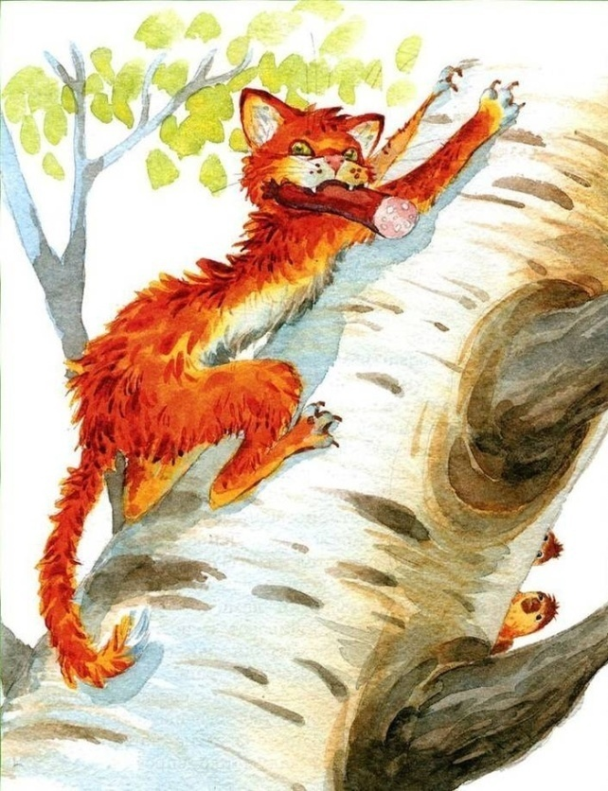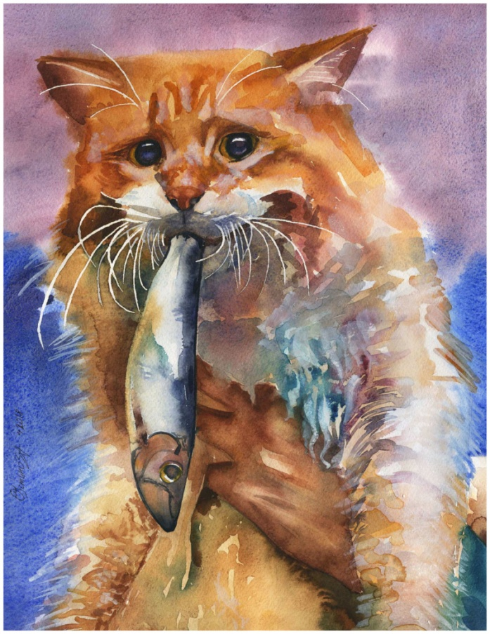

Мы начали трясти березу. Кот уронил колбасу, она упала на голову Рувиму. Кот смотрел на нас сверху дикими глазами и грозно выл.
Но спасения не было, и кот решился на отчаянный поступок. С ужасающим воем он сорвался с березы, упал на землю, подскочил, как футбольный мяч, и умчался под дом.
Дом был маленький. Он стоял в глухом, заброшенном саду. Каждую ночь нас будил стук диких яблок, падавших с веток на его тесовую крышу.
Дом был завален удочками, дробью, яблоками и сухими листьями. Мы в нем только ночевали. Все дни, от рассвета до темноты, мы проводили на берегах бесчисленных протоков и озер. Там мы ловили рыбу и разводили костры в прибрежных зарослях.
Чтобы пройти к берегу озер, приходилось вытаптывать узкие тропинки в душистых высоких травах. Их венчики качались над головами и осыпали плечи желтой цветочной пылью.
Возвращались мы вечером, исцарапанные шиповником, усталые, сожженные солнцем, со связками серебристой рыбы, и каждый раз нас встречали рассказами о новых босяцких выходках рыжего кота.
Но, наконец, кот попался. Он залез под дом в единственный узкий лаз. Выхода оттуда не было.
Мы заложили лаз старой рыболовной сетью и начали ждать. Но кот не выходил. Он противно выл, как подземный дух, выл непрерывно и без всякого утомления.
Прошел час, два, три… Пора было ложиться спать, но кот выл и ругался под домом, и это действовало нам на нервы.
Тогда был вызван Ленька, сын деревенского сапожника. Ленька славился бесстрашием и ловкостью. Ему поручили вытащить из-под дома кота.
Ленька взял шелковую леску, привязал к ней за хвост пойманную днем плотицу и закинул ее через лаз в подполье.
Вой прекратился. Мы услышали хруст и хищное щелканье — кот вцепился зубами в рыбью голову. Он вцепился мертвой хваткой. Ленька потащил за леску. Кот отчаянно упирался, но Ленька был сильнее, и, кроме того, кот не хотел выпускать вкусную рыбу.
Через минуту голова кота с зажатой в зубах плотицей показалась в отверстии лаза.
Ленька схватил кота за шиворот и поднял над землей. Мы впервые его рассмотрели как следует.
Кот зажмурил глаза и прижал уши. Хвост он на всякий случай подобрал под себя. Это оказался тощий, несмотря на постоянное воровство, огненно-рыжий кот-беспризорник с белыми подпалинами на животе.
Рассмотрев кота, Рувим задумчиво спросил:
— Что же нам с ним делать?
— Выдрать! — сказал я.
— Не поможет, — сказал Ленька. — У него с детства характер такой. Попробуйте его накормить, как следует.
Кот ждал, зажмурив глаза.
Мы последовали этому совету, втащили кота в чулан и дали ему замечательный ужин: жареную свинину, заливное из окуней, творожники и сметану.
Кот ел больше часа. Он вышел из чулана пошатываясь, сел на пороге и мылся, поглядывая на нас и на низкие звезды зелеными нахальными глазами.
После умывания он долго фыркал и терся головой о пол. Это, очевидно, должно было обозначать веселье. Мы боялись, что он протрет себе шерсть на затылке.
Потом кот перевернулся на спину, поймал свой хвост, пожевал его, выплюнул, растянулся у печки и мирно захрапел.
С этого дня он у нас прижился и перестал воровать.
На следующее утро он даже совершил благородный и неожиданный поступок.
Куры влезли на стол в саду и, толкая друг друга и переругиваясь, начали склевывать из тарелок гречневую кашу.
Кот, дрожа от негодования, прокрался к курам и с коротким победным криком прыгнул на стол.
Куры взлетели с отчаянным воплем. Они перевернули кувшин с молоком и бросились, теряя перья, удирать из сада.
Впереди мчался, икая, голенастый петух, прозванный «Горлачом».
Кот несся за ним на трех лапах, а четвертой, передней лапой бил петуха по спине. От петуха летели пыль и пух. Внутри его от каждого удара что-то бухало и гудело, будто кот бил по резиновому мячу.
После этого петух несколько минут лежал в припадке, закатив глаза, и тихо стонал. Его облили холодной водой, и он отошел.
С тех пор куры опасались воровать. Увидев кота, они с писком и толкотней прятались под домом.
Кот ходил по дому и саду, как хозяин и сторож. Он терся головой о наши ноги. Он требовал благодарности, оставляя на наших брюках клочья рыжей шерсти.
Мы переименовали его из Ворюги в Милиционера.
Хотя Рувим и утверждал, что это не совсем удобно, но мы были уверены, что милиционеры не будут на нас за это в обиде.
Физкультминутка. Предложить детям показать кошек с разными характерами.

Беседа по содержанию рассказа.
Вопрос: За какие проделки так назвали Кота?
Вопрос: Какой смысл имеет слово ворюга в рассказе?
Давайте вспомним, каким был кот в начале рассказа и в конце.
Вопрос: Как вы думаете, почему кот перестал воровать?
Вопрос: Как вы думаете этот рассказ весёлый или грустный? Почему так решили?

Вопрос: Каким вы увидели кота в начале рассказа?
Портрет
Рыжий, разорвано ухо, отрублен кусок грязного хвоста, дикие глаза, тощий, огненно-рыжий, белые подпалины на животе, нахальные глаза
Поведение, характер
Обворовывал, ловко прятался, потерял совесть, бродяга, бандит, , грозно выл, отчаянный поступок, ужасающий вой, босяцкие выходки, притворно выл, как подземный дух, ругался под домом, издавал хищное щёлканье, вцепился мёртвой хваткой.
Вопрос: А как, по-вашему, относится к нему автор?
В словах автора слышится, скорее всего, изумление, удивление, а в конце рассказа – даже восхищение. Ведь кот, от которого не ждали ничего хорошего, «даже совершил благородный и неожиданный поступок»: наказал петуха, наглым образом воровавшего кашу.
Вопрос: Что же побуждает кота на столь внезапное проявление благородства?
Бывший ворюга добром платит за добро: за воровство его не наказали, его накормили и попытались перевоспитать. Мудрым в этой ситуации оказался мальчик Лёнька. Он понимает, что наказание кота не исправит, и предлагает путь добра.
Как же изменился кот?
Поведение, характер
фыркал и терся головой об пол (означало веселье)
совершил благородный и неожиданный поступок
дрожал от негодования
передней лапой бил петуха
ходил как хозяин и сторож
требовал благодарности
Вы наверно обратили внимание, что в рассказе не показано, как кот изменился внешне?
Это не важно, главное – его поведение. Теперь кот не просто сам соблюдает порядок, но и следит за дисциплиной во дворе. Это не значит, что кот стал ручным и совсем уж домашним: “ходил по дому и саду, как хозяин и сторож”, “требовал благодарности”. Оставшись таким же самоуверенным, всю силу своего характера он направляет на добрые дела.
Каким стал кот? (довольный, веселый, доверчивый, добрый)
Итог: Как вы думаете, для чего Константин Паустовский написал этот рассказа? Он хотел, чтобы мы поняли одну очень важную вещь, какую? (Изменило кота – добро людей)
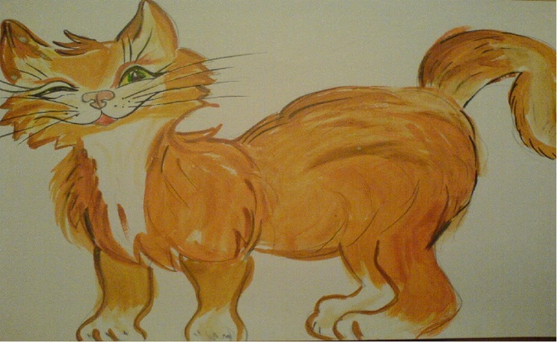
Взрослый может предложить ребенку изобразить один из эпизодов рассказа, главного героя. Затем просит ребенка рассказать об изображенных моментах и главном персонаже произведения.
Желаем вам приятно провести время с ребенком! Спасибо!

